PowerShell Scripts 1

# NB: Gebruik je ExtremeLabs omgeving **[10961C] Module 01: Getting Started with Windows PowerShell. Gebruik steeds LON-CL1 de ISE**

**UITWERKINGEN IN SCRIPT PowerShellScripts1.ps1 in mainshare dag2 en hieronder**

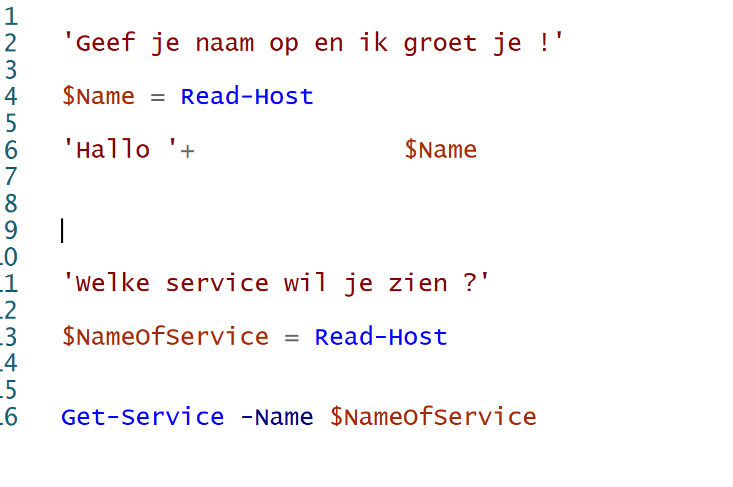

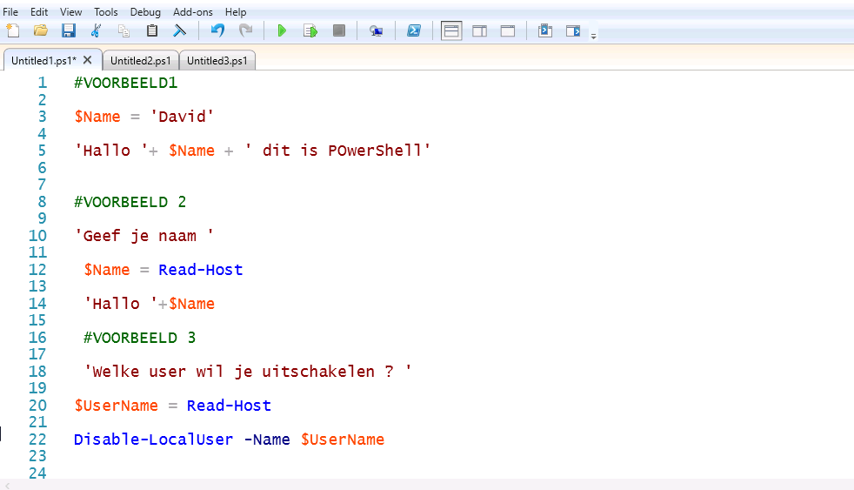

LABTIJD 25 Minuten

1. Maak een simpel script dat op het scherm weergeeft.

PowerShell Rocks!

2. Maak een simpel script dat aan de gebruiker vraagt, wat op het scherm terecht dient te komen en geef dit dan weer. (Read-Host)

3.. Maak een script die vraagt om de naam van een local user gebruiker. De bedoeling is dat deze gebruiker dan uitgeschakeld wordt.

1. Maak een script die vraagt welke service gestopt moet worden. Stop deze service na de input (NB: check van te voren of de service gestart is (dit hoeft nog niet scriptmatig) en kies een niet belangrijke service zoals spooler)

**UITWERKINGEN**

#1

'PowerShell Rocks'

#2

'Geef wat op '

$OpGave = Read-Host

'Je gaf dit op ' + $OpGave

#3

'Please provide a user '

$Name = Read-Host

Get-LocalUser -Name $Name | Disable-LocalUser

Get-LocalUser -Name $Name

#4

'Please provide a service '

$Name = Read-Host

Get-Service -Name $Name | Stop-Service

Get-Service -Name $Name